文件名称 | 消费者云服务DevOps全功能团队操作指导书
版 本 | V01.10 | 生效日期 |  | 2017-06-24
文件编码 | PV_Global_CSBF_CCS_PDTO_W315464 | 流程架构 | L1 | 消费者云服务
拟 制 人 | 石国欣/00150423  肖雅文/00316975  季先海/00339704  杨邦文/00152047  高 晓/00335553  张 晋/00389457  刘鹏飞/00231650 | 流程架构 | L2 | 产品开发与运维
审 核 人 | 吴永能/00339164 | 流程架构 | L3
批 准 人 | 吴永能/00339164  邹闻宇/00419519 | 流程架构 | L4
流程Owner | 云平台开发部部长 | 流程架构
适用范围 | 消费者云服务

对应的流程/规范
文件名称 | 文件编码
消费者云服务DevOps流程指南 | PV_Global_CSBF_CCS_PDTO_M312325



华为技术有限公司
版权所有 侵权必究

目录
1 目的 3
2 范围 3
3 概述 3
4 术语 3
5 角色与职责 3
6 组织形式与团队职责 4
6.1 全功能团队构建的核心理念 4
6.2 全功能团队组织形式 5
6.3 全功能团队的职责 5
7 全功能团队的运作 6
8 支持文件 6
9 记录的保存 6
10 文件拟制/修订记录 7

DevOps-全功能团队 操作指导书

目的
明确消费者云服务全功能团队规则，规范消费者云服务全功能团队的运作和管理过程，加强全功能团队的运作要求，提升消费者云服务全功能团队的运作效率。

范围
消费者云服务全功能团队。

概述
本指导书描述了消费者云服务Devops全功能团队的职责、组织、运作、及应用场景等内容，用于指导云服务全功能团队。

术语
名词 | 说明
全功能团队 | 以产品成功为目标，多种角色成员组成并共同分担职责的产品团队。

角色与职责
角色 | 职责
产品经理 | - 全功能团队Leader，对整体负责  - 经营结果，产品规划，运营计划，研发交付，运维活动等  - 组织全功能团队例会，对所需工作决策
规划代表 | - 负责产品的规划工作  - 按照公司要求，制定SP/BP，并跟踪执行落地
SE | - 负责产品具体需求的解决方案设计  - 负责向研发传递相关设计的原理及技术方案。
业务运营经理 | - 负责产品运营工作  - 制定相关运营计划，目标，任务和活动等  - 对运营工作制定计划和措施，并评估结果与改进  - 对体验，质量和反馈进行收集，并制定措施  - 处理用户线上咨询和投诉建议。
端侧PM | - 端到端负责端侧版本开发，保证研发版本按照范围，计划，安全和质量标准上线  - 参与产品其他工作的讨论，提供意见和必要支持  - 作为产品开发代表角色，同时负责端云协同相关工作
云侧PM | - 端到端负责云侧版本开发，保证研发版本按照范围，计划，安全和质量标准上线  - 版本上线后，对体验，质量和反馈进行收集，并制定措施  - 参与产品其他工作的讨论，提供意见和必要支持  - 同时完成端云协同相关工作
运维工程师 | - 参与版本发布评审、服务器上线运行指标监控、灰度总结评审、版本下线评审  - 负责版本日常运维，现网升级和运行保障，以及运维总体效率的评估与持续改进  - 负责版本在全球范围的上线验证  - 负责上线前的准备工作协调  - 负责组织定位现网网上问题，并推动修改上线  - 负责运维类需求的提出  - 负责运维工具的引入和平台的建设
数据分析工程师 | 1、负责报表、标签、数据提取、推荐、专题分析、数据集成等业务需求分析及数据结果解读  2、负责制定数据解决方案，包括数据源规划、统计口径、算法模型、输入输出设计  3、负责数据提取、统计分析等描述类统计分析  4、负责特征工程、训练模型、训练结果评估等挖掘探索类分析  5、负责撰写数据分析报告  6、负责数据驱动运营相关数据产品的规划设计
开发工程师 | - 参与软件需求分析和模块设计，负责版本功能的开发和实现，完成编码和单元测试
RQA | - 负责研发过程的质量管理  - 负责研发方法和效率持续改进
安全工程师 | - 负责安全技术能力构建、安全基线落地、安全工程方法落地执行、红线等安全规范的解读  - 负责安全编码规范落地、编码检查工具推广、安全代码检视等，确保安全编码质量目标达成  - 负责安全测试基线、方法、工具的推行和落地，有效拦截和挖掘安全问题，确保产品安全质量结果
测试工程师 | - 参与版本发布评审  - 负责拉通端云测试、周边配套测试  - 负责Beta发布的版本众测平台上线  - 负责众测总结流程  - 配合版本在全球范围的上线验证
质量代表 | - 全面质量管理体系（含度量）建设和管理  - 云服务各主流程CT审核、研发过程质量稽核（含安全与隐私、运维等）  - 质量KPI考核方案和管理  - 质量KPI分解和管理  - DevOps流程建设、落地、自检及审核(含代码飞检）  - 质量文化建设（激励、问责、宣传、赋能）
财经代表 | - 对产品的经营结果数据负责  - 根据财经数据提出建议和要求，推动产品改善
BD代表 | - 产品拓展代表，对产品拓展负责  - BD的拓展建议和产品的拓展要求执行落地
UX代表 | - 负责产品的UX相关工作，配合产品经理落实UX相关思路和工作  - 负责版本UX最终实现效果验收
配置经理 | - 负责规划和管理产品配置活动  - 执行与看护产品信息架构  - 建设团队配置管理能力

组织形式与团队职责

全功能团队构建的核心理念
- 完整交付：以合适的组织阵型，通过角色间的密切协同缩短业务流的反馈环节和等待，从而支持业务特性的快速、独立的交付，提高对客户价值需求的响应速度，加快了新的业务机会的开拓，提升产品的竞争力。
- 角色融合：通过业务设计驱动职责划分与角色融合，减少工作流中团队之间、个人之间的任务传递与信息交互，使得许多活动都能适当汇聚到更少的责任主体内高效完成。成员一专多能，鼓励团队成员在专一某项专业技能的基础上积极学习周边角色技能，逐步实现角色融合、角色互补，减少开发过程中的交互和等待。
- 加大授权：由于XFT对特性完整交付，牵引特性相关的技术决策下移到XFT，提升决策效率和质量。团队自组织，鼓励基层团队当责，通过团队成员共同管理，共同决策，发挥团队成员积极性、主动性和创造性。
- 精兵领衔：对于核心模块、关键特性等对设计和质量要求非常高的产品开发，可以让精兵牵头承担，其它团队成员协同配合，在团队中最大化发挥精兵作用和贡献。

全功能团队组织形式
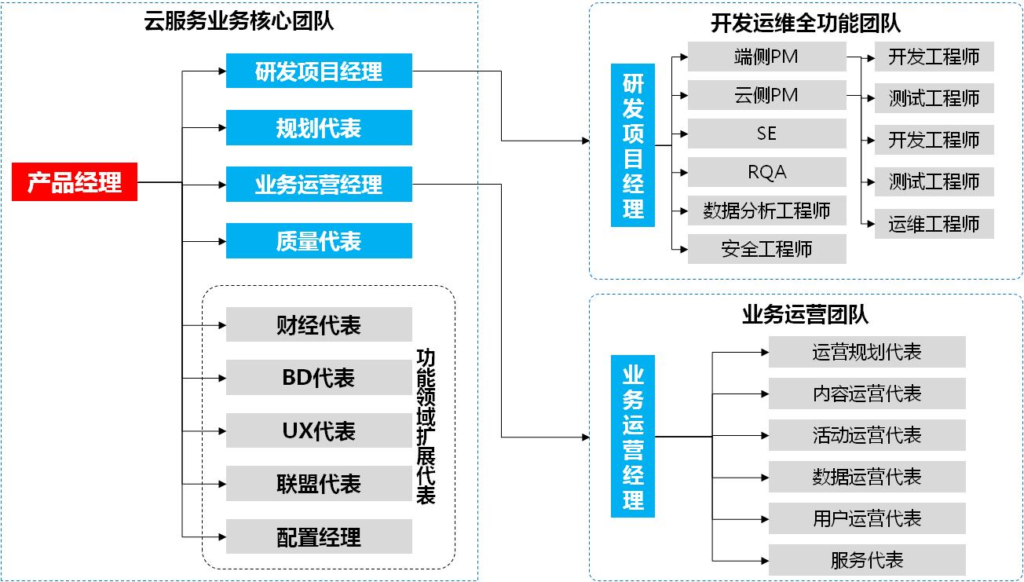
产品经理是团队的核心，对产品的端到端经营负责，对产品的交付、运维、运营中的关键问题进行授权范围内的决策,产品经理对归属产品部汇报，并接受归属产品部的工作要求和安排。
核心成员由云服务部门内部人员组成；扩展成员为云服务部门外部人员组成。各角色各司其职，完成自己的职责，参与产品相关工作讨论和决策，对产品发展负责
开发运维全功能团队负责产品的端到端交付管理，确保产品高质量交付和高效运维。
业务运营团队负责产品的端到端运营负责，确保产品运营商业成功。

全功能团队的职责
职责 | 说明
经营结果 | 对所负责产品经营结果负责，如营收，利润，日活，月活等产品KPI，根据产品实际情况，由BMT或产品部沟通制定。
产品规划 | SP/BP由规划代表负责，其他角色配合；短期规划的制定，产品经理为主要负责人，其他角色配合；SP/BP跟公司节奏保持一致，一年一次，短期规划，按月或者实际情况规划；EMUI需求根据与EMUI沟通的结果执行落地；出海年度规划，规划代表负责例行刷新、产品经理配合；所有需求根据路标和版本计划落地。
运营计划 | 根据产品经营要求和规划，运营经理负责制定运营计划和活动，经过统一评审后执行。运营负责处理用户线上咨询和投诉建议。
产品设计 | 由产品经理负责，从交付的用户角度描述需求，并移交UX进行设计、研发进行开发。
解决方案设计 | 解决方案SE负责， 根据产品功能设计及UX交互设计，提供满足产品发展的功能、规模、性能、成本、安全、全球化等各方面的解决方案。并输出设计文档给研发交付
研发交付 | 由端侧PM和云侧PM负责，根据产品发布的规划和要求，SE输出匹配产品要求的技术方案，PM组织研发团队，发布研发版本。端侧PM和云侧PM负责跟产品沟通和确定规划落地计划和情况，负责按范围，计划，体验，安全和质量要求发布版本并确保全球范围内的上线质量，负责根据现网的反馈改进产品。
运维活动 | 运维代表对产品的运维整体负责；负责根据产品规划等要求，协调上线前准备工作，组织产品上线，验证和日常维护；负责组织定位现网网上问题，并推动修改上线；负责提出运维需求、并与研发协作提升产品的可用性；负责根据现网情况例行梳理运维工作，到全功能团队例会汇报，将运维工作计划纳入全功能团队的统一管理；对现网运维的最终结果负责，确保产品安全稳定运行。
产品拓展 | 由BD总体负责，其他角色配合，产品或产品部决策
版权拓展 | 负责音乐、视频等内容型产品的内容版权合作伙伴引入
版权法务 | 负责音乐、视频等内容型产品日常的版权法务纠纷处理

全功能团队的运作
全功能团队例行组织上述角色召开例会，对产品事宜进行讨论和决策。各层级决策会议如下：
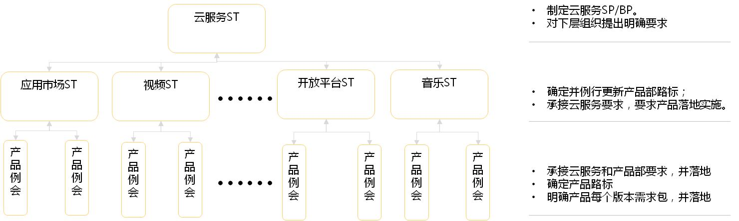
按层级承接上层组织的规划和要求。
研发规划在产品例会上决策产品的RoadMap，具体的需求规划和排序在RMT->RAT来进行具体决策，各产品经理承接上级组织的规划要求后，给出具体的需求排序和规划建议，在产品部的RAT上决策后执行。具体规则详见《云服务需求管理规范.doc》

支持文件
上下游接口文件 | 文件编码

记录的保存
记录名称 | 移交  责任人 | 保存  责任人 | 保存场所 | 归档时间 | 保存期限 | 到期处理方式
无

文件拟制/修订记录
版本 | 拟制/修订责任人 | 拟制/修订日期 | 修订内容及理由 | 批准人
V01.00 | 杨邦文/00152047 | 2016-12-10 | 根据初稿和流程规范性修订 | 蓝文广/00338846  苏杰/00336895
V01.10 | 肖雅文/00316975 | 2017-6-13 | 优化刷新 | 吴永能/00339164  邹闻宇/00419519

